Zuil, omgekeerde onderzon en een stagnerende maansopkomst

Op 10 september vloog Günther Können met echtgenote Ineke van Oslo naar Kirkenes, in het verre noordoosten van Noorwegen (69° 46’ NB, 30° 5’ OL), een vlucht van 1 uur 50 min. De start was om 18:30 MEZT, zonsondergang vond 75 minuten later plaats, kort nadat we een front gepasseerd waren. In de verre, hoge frontale wolken die wij vanuit het vliegtuig nog konden zien, ontwikkelde zich vlak voor zonsondergang een fraaie zuil waarvan wij een tweetal foto’s wisten te maken (zie de figuur). De oorzaak van dit haloverschijnsel is weerkaatsing op horizontaal georiënteerde vlakjes van zwevende ijskristallen, die licht heen en weer schommelen. Net als de weerkaatsing van de zon in lichtgolvend water, zorgt dat schommelen voor een langgerekt zonsbeeld.
Het uitzonderlijke van dit geval is het feit dat de kristallen niet van boven, maar van onderen worden beschenen, hetgeen door de kromming van de Aarde mogelijk is. Als gevolg hiervan is het spiegelend vlak boven het zonsbeeld, waardoor de zon naar boven in plaats van naar beneden toe gespiegeld is! Inderdaad is de heldere vlek in de zuil het directe spiegelbeeld van de zon, ofwel in halotermen een onderzon, maar dan boven in plaats van onder de zon. Het feit dat we de zon ook nog te zien krijgen op de foto hebben we te danken aan de straalbreking door de atmosfeer, die hem ruim een graad optilt boven zijn echte plaats. Ik denk dat niet veel luchtreizigers zich dit alles realiseren.
Op de dag van de vlucht was het ruim 4 dagen voor volle maan. We zagen hem dan ook aan de andere kant van het vliegtuig na zonsondergang laag boven de horizon staan. Maar in plaats dat de maan hoger steeg, begon hij weer te zakken: zijn declinatie was zeer laag (-23°) en omdat we de poolcirkel naderde werd hij terugverwezen naar de horizon. Bij ons verblijf in het hoge Noorden zagen we hem pas twee dagen later weer terug!

G.P. Können

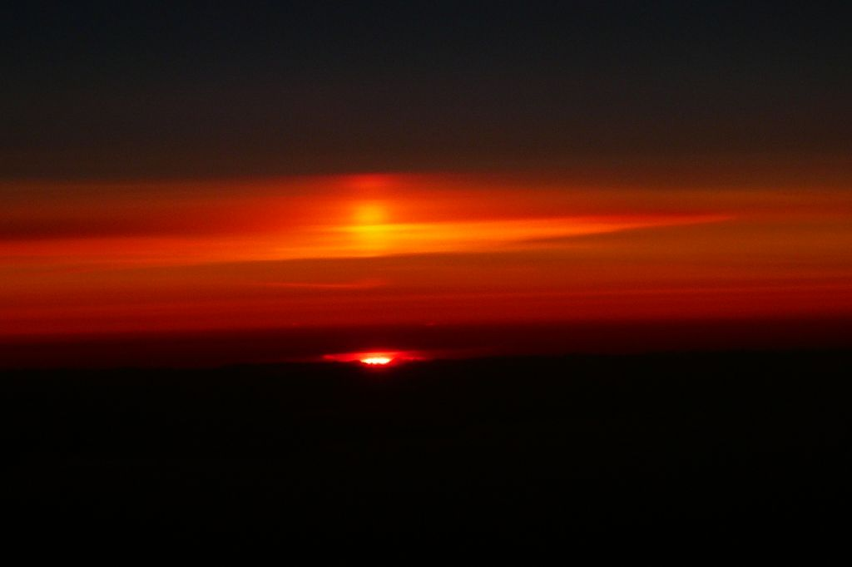
Onderschrift: Zuil boven de ondergaande zon, gefotografeerd op 10 september om 19:46 door Günther Können vanuit een vliegtuig op weg van Oslo naar Kirkenes (Noorwegen). De heldere vlek in de zuil is een spiegelbeeld van de zon in de wolken erboven.

